GODŁO POLSKI

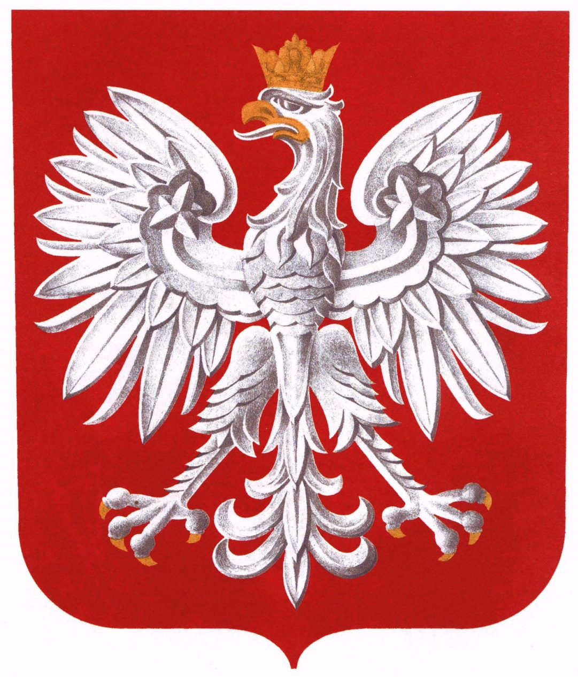

FLAGA POLSKI

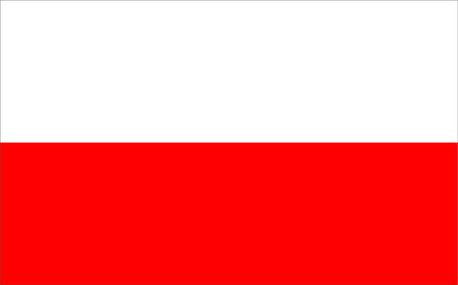

HYMN POLSKI

<https://www.youtube.com/watch?v=ioUutRw9WeQ>